THERMOMETRE TEMPERATURE
DE L’EAU ET DE L’AIR
AVEC ALERTE ANTI DEBORDEMENT

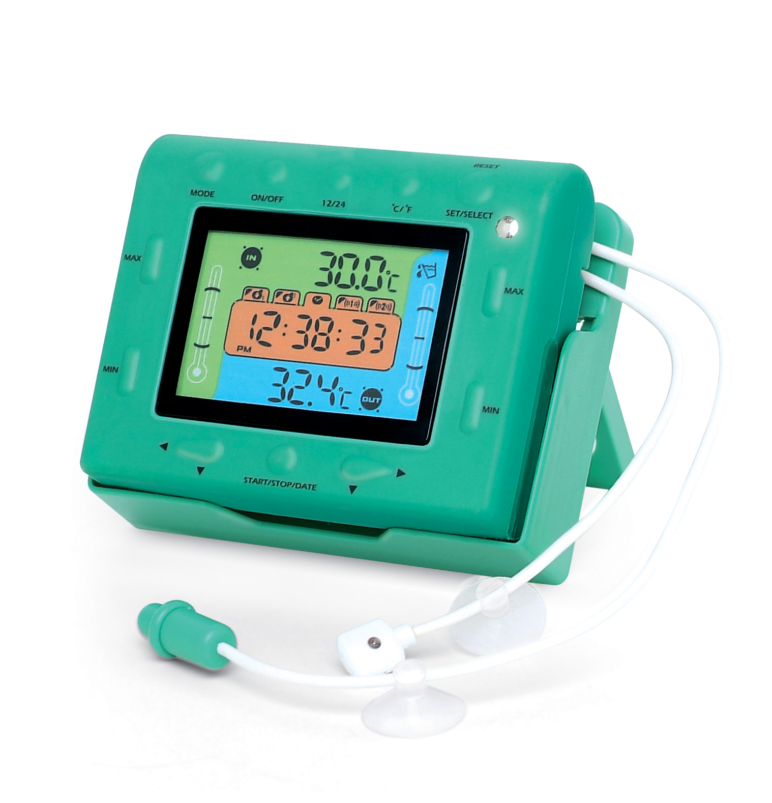

Un système de sécurité pour le bain ou l’évier afin d’éviter les brûlures et les débordements

- Mesure la température de l’eau avec une sonde
- Affichage simultané de la température de l’eau et de l’air
- Alerte si la température de l’eau est en dehors de la plage définie par l’utilisateur
- Alerte anti débordement grâce à un capteur à placer sur la baignoire ou l’évier
- Compte à rebours et chronomètre pour contrôler la durée du bain et son horaire
- Programmation de 2 alarmes avec date et heure
- Nécessite 2 piles AA (non incluses)



